БУ «ЛГБ» ООМПНОО
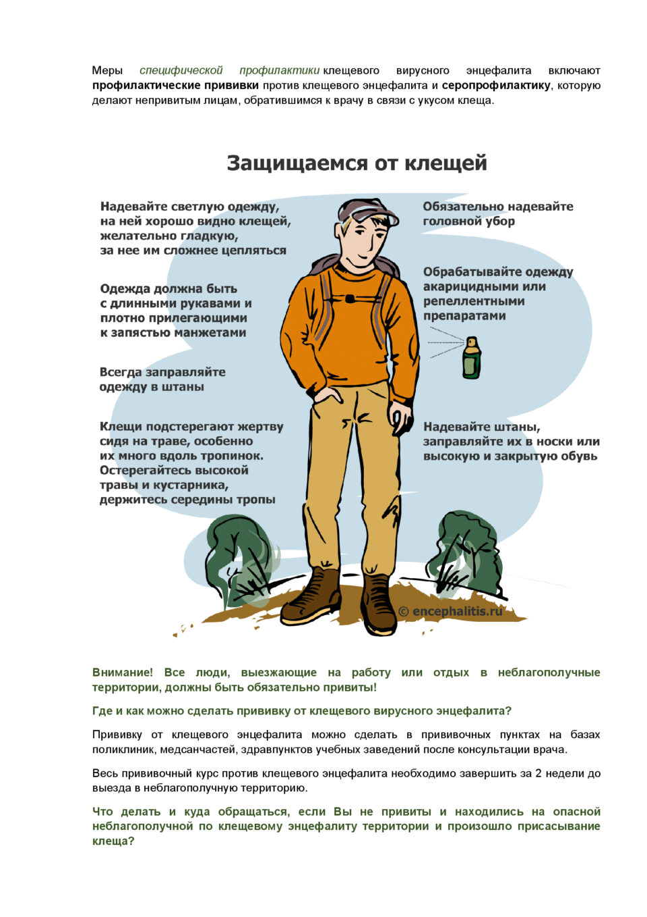
памятка
Подготовила: медсестра М.Н. Ящук

